29 и 30 марта вводятся временные ограничения движения и изменения в работе городского транспорта в ЦАО
28.03.2025
В связи с проведением праздничных мероприятий в период с 29 по 30 марта временно перекроют движение на нескольких улицах в Центральном округе столицы.
Так, с 23:00 29 марта до 11:00 30 марта нельзя будет проехать по улице Дурова от проспекта Мира до Олимпийского проспекта.
С 00:01 до 11:00 30 марта перекроют движение на улицах Щепкина, Мещанской, Гиляровского, Большой Татарской, а также в Капельском, Выползовом, Старом Толмачевском, Климентовском, Озерковском и Малом Татарском переулках.
С 06:00 до 11:00 30 марта будет закрыта одна крайняя правая полоса на участке проспекта Мира в сторону центра от Капельского переулка до дома 41, строения 2.
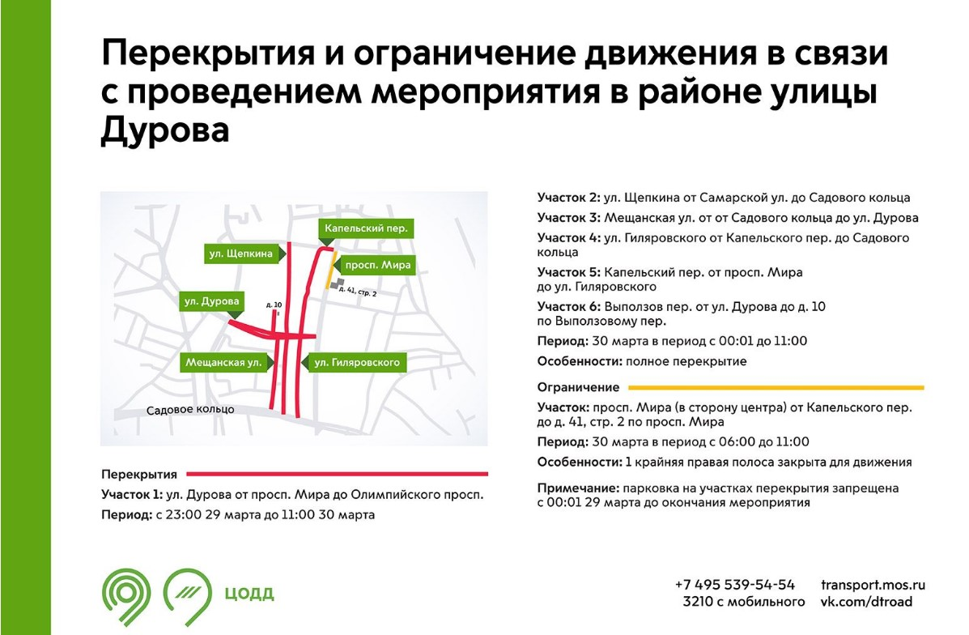
Кроме того, 29 марта с 00:01 и до окончания мероприятий в некоторых местах будет запрещена парковка. Ограничения коснутся улиц Большой Татарской, Дурова, Щепкина, Мещанской, Гиляровского и Старого Толмачевского, Малого Татарского, Климентовского, Озерковского, Выползова, Капельского переулков.
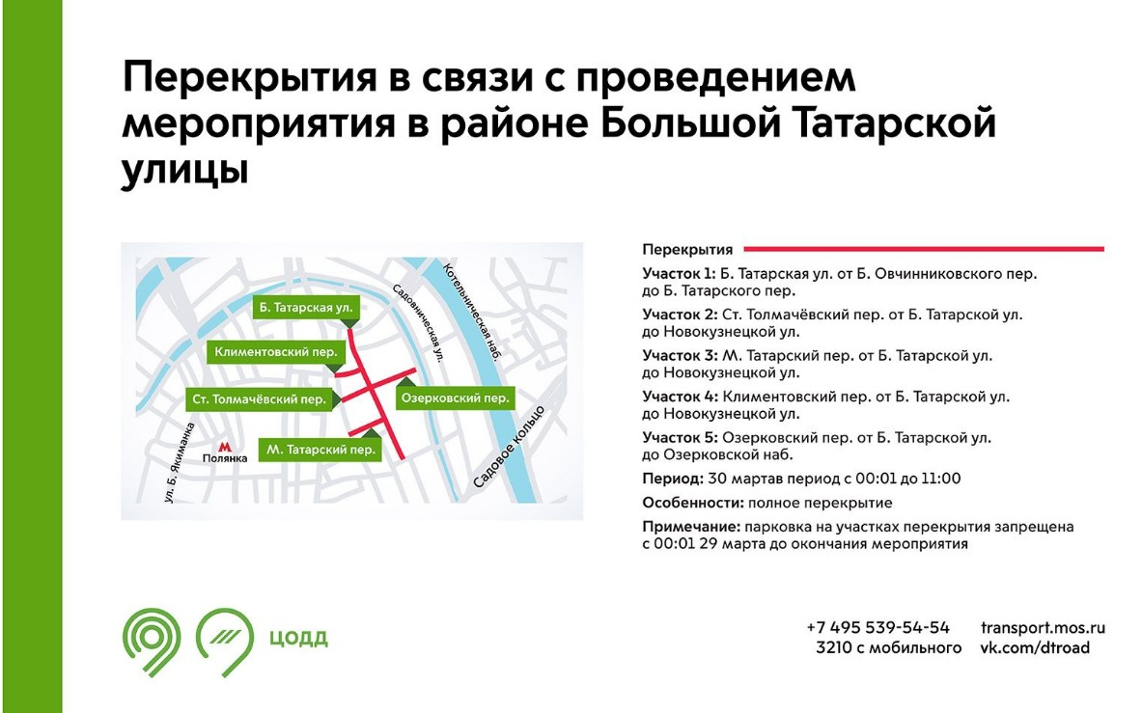
Водителей просят заранее планировать маршрут с учетом временных ограничений движения. Подробная информация размещена на сайте.
30 марта с 07:00 до окончания мероприятий не будет работать остановка «Метро “Сухаревская” — Московский театр Олега Табакова» для автобусов Б в сторону станции метро «Маяковская». Пассажиры смогут воспользоваться остановкой «Мещанская улица», которая расположена в трех минутах ходьбы.
В тот же период не будет работать остановка «Капельский переулок» для автобусов М2 и М9 в сторону станции метро «Проспект Мира». Пассажирам рекомендуют пользоваться остановкой у станции метро «Проспект Мира».
Кроме того, не перестанут работать остановки «Спорткомплекс “Олимпийский”», «1-й Троицкий переулок» и «Самотечная улица» для автобусов М5, М53 и № 538 в сторону станций метро «Достоевская» и «Марьина Роща». Пассажиры смогут воспользоваться остановками «Театр зверей имени Дурова», «Дом ветеранов войны» и остановкой у станции метро «Цветной бульвар».

Адрес страницы: http://cao.mos.ru/presscenter/news/detail/12881886.html
Префектура Центрального административного округа города Москвы

